2021年1-3月固定资产投资及建安投资增速
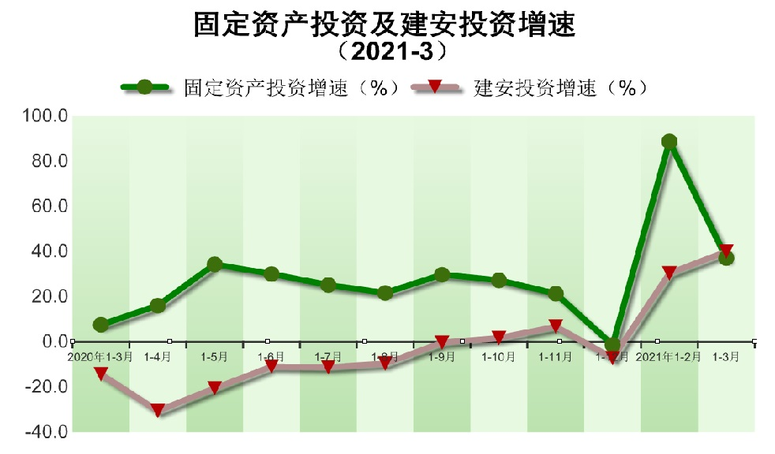
2021年1-3月，密云区固定资产投资(不含农户）同比增长37.1%。其中，建安投资增长39.9%。

